FASES REQUERIMIENTO DE SOFTWARE

1. DESCRIPCION GENERAL DEL REQUERIMIENTO 2
2. FASE DE FORMALIZACIÓN 3
3. ANALISIS DE REQUISITOS Y REQUERIMIENTOS 4
5. LEVANTAMIENTO DEL REQUERIMIENTO DETALLADO 8
6. DISEÑO DE LA ARQUITECTURA DE SOLUCION 10

DESCRIPCION GENERAL DEL REQUERIMIENTO

PROYECTO | Creación de página web
Nombre Requerimiento: | Página WEB Abogabot
Fecha Solicitud: | 4/03/2022
Responsable(s) Solicitud: | Uriel Pérez Romero
Dependencia(s) Solicitante: | Despacho de abogados Abogabot
Responsable Funcional designado por el equipo de desarrollo de software: | Mauricio Ibrahim Baza Leo

FASE DE FORMALIZACIÓN

Descripción de la Solicitud
Usuario Solicitante
Se requiere la creación de una página web que permita la automatización de las demandas, en la página web se debe de llenar un formulario, una vez enviado el formulario se debe de iniciar proceso de pago, el usuario debe de crear una cuenta una vez procesado el pago para poder tener un seguimiento de su proceso legal.
Por otra parte el administrador del despacho deberá poder recibir y visualizar el pago por medio de un dashboard, a su vez el administrador debe de poder realizar comentarios y actualizar el proceso de la demanda.
Del estado de la demanda el cliente debe de recibir correos electrónicos con las actualizaciones del proceso de la demanda.
Debe de ser responsiva la página WEB y los colores preferentes son azul marino y blanco. Aceptamos propuestas.
Líder Funcional
-Se debe de crear una página web que permita al usuario llenar un formulario para realizar una demanda.
- Después de llenar el formulario, el cliente será dirigido al proceso de pago
- Reflejar los pagos por medio de un dashboard al administrador
- El administrador debe poder realizar comentarios y actualizar el proceso de las demandas.
- Envío automático de correos a los clientes sobre el estado de su proceso jurídico
- El diseño debe ser responsivo
- Colores de preferencia son azul marino y blanco.

FIRMAS DE ACEPTACIÓN:

Uriel Perez Romero Mauricio Baza Leo
Nombre Responsable Solicitud Nombre Líder OTI
Dependencia Solicitante Oficina Tecnologías de la Información

ANALISIS DE REQUISITOS Y REQUERIMIENTOS

Fecha Inicio | DD/MM//AAAA |  | Fecha Final | DD/MM//AAAA
Modelamiento de Negocio
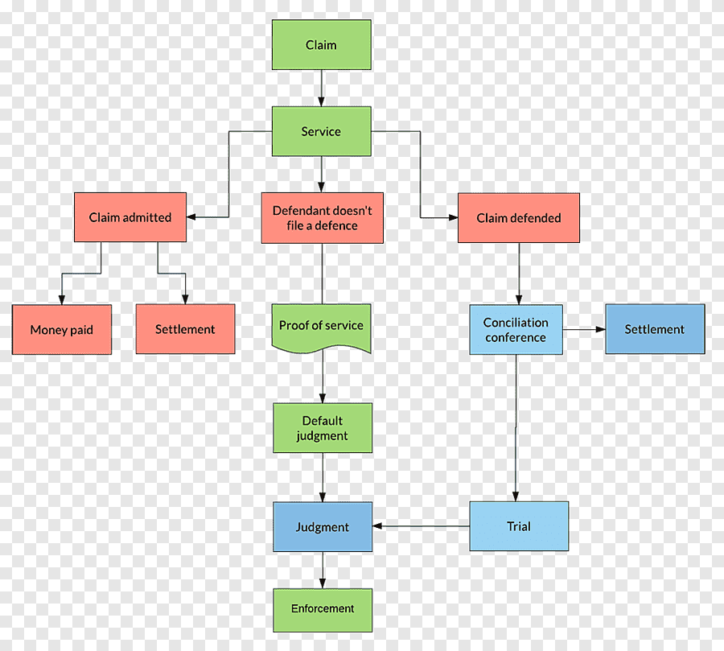
Términos de Referencia
Alcance de la solución | Este proyecto únicamente se involucrará en la gestión de las demandas y durante el proceso de las mismas de inicio a fin.  También apoyará a tener un mejor control sobre los pagos de los trámites realizados por los clientes
Requerimientos Funcionales y criterios de aceptación y | - Creación de formulario dentro de la página web para realizar una demanda  - Permisos de administrador para realizar comentários y actualizaciones de las demandas  - Envío automático de correos a los clientes sobre el estado de los procesos jurídicos  - Muestra de datos en dashboard para el administrador sobre los pagos de los clientes
Requerimientos no Funcionales y de calidad | - Montar servidor donde se va a almacenar la página web y el registro de los datos de los clientes  - Formato responsivo de la página web  - Formato del dashboard sobre el que se van a mostrar los datos de pago de las demandas  - Colores de la página web
Interesados en la solución
  Nombre/Rol/Perfil | Descripción
  Dana Guzmán Sánchez / Abogada del despacho | La Licenciada apoyará en la descripción de los datos que debe de otorgar el cliente para poder proceder con la demanda, esto apoyará para la creación del formulario
  Adrián López Mosqueda/Administrador | El Licenciado apoyará para la creación del dashboard, en cuanto a los datos y el formato requerido. Igual se necesita saber los permisos que habrá que darle para que pueda realizar las actualizaciones de las demandas
  Mauricio Baza Leo | Encargado de recopilar los requerimientos y realizar el análisis del contexto para asignar las tareas al equipo de trabajo.
Precondiciones | Se debe de contar con un servidor donde se va a montar la página web y la base de datos de los clientes
Requisitos Técnicos | Tipo de Desarrollo | Web Escritorio Móvil Servicio Web  Servicio Windows Otro:__________________
Requisitos Técnicos | Base de Datos | Oracle  SQL Server  MySQL  MongoDB  Otro:__________________ |  |  | Versión  _______  _______  _______  _______  _______  _______
Requisitos Técnicos | Lenguaje | C#  VB  PHP  Java  JavaScript  Otro:___________________ |  |  | Versión  _______  _______  _______  _______  _______  _______  _______
Viabilidad Técnica | Luego de adelantado el análisis de los requisitos y requerimientos es viable proponer una solución técnica para esta solicitud: SI ( ) NO ( )

FIRMAS DE ACEPTACIÓN:
Nombre | Dependencia | Teléfono | Firma
Uriel Pérez Romero | Abogabot | 55-3248-7962
Mauricio Baza Leo | Blaotech IT | 55-2654-3154
- FASE DE PLANEACIÓN Y GERENCIA DEL PROYECTO

Responsable |  |  | Mauricio Baza Leo |  | Fecha |  |  |  | 10/01/2019
Plan estratégico de fases del proyecto
N° | Nombre Etapa | Actividad |  | Rol Responsable |  | Fecha Inicio | Fecha Fin | Comentarios
1 | Fase Inicial | Diseño de página web |  | Carlos Sepeda / Diseñador |  | 15/01/2019 | 20/01/2019
2 | Desarrollo de página | Desarrollar la página web siguiendo los requerimientos obtenidos |  | Ariel Gasca Vázquez/ Desarrollador web  Juan Carlos Salas/ Desarrollador web |  | 21/01/2019 | 16/03/2019
3 | Implementación de base de datos | Se creará la base de datos donde se manejarán los datos de los procedimientos y los clientes |  | Jesus Manuel/ DBM |  | 25/01/2019 | 16/03/2019
4 | Pruebas de página web | Se realizarán pruebas para obtener aprobación del cliente. Se analizarán errores o deficiencias |  | Francisco Carreón / Tester |  | 17/03/2019 | 18/03/2019
5 | Corrección de errores | En caso de haber notado errores en la fase de pruebas, se realizarán las respectivas correcciones |  | Mauricio Baza Leo/ PM |  | 19/03/2019 | 25/03/2019
6 | Despliegue de página web | Se realizará el lanzamiento de la página web ya lista para su uso |  | Mauricio Baza Leo/PM |  | 26/03/2019 | 26/03/2019
Diagrama de planeación


NOTA: Las fechas de planeación establecidas en este documento son aproximadas y estarán sujetas a modificaciones que surjan por control de cambios u otros factores.

FIRMAS DE ACEPTACIÓN:
Nombre | Dependencia | Teléfono | Firma
Uriel Pérez Romero | Abogabot | 55-3248-7962
Mauricio Baza Leo | Blaotech IT | 55-2654-3154

LEVANTAMIENTO DEL REQUERIMIENTO DETALLADO

Las historias de usuario deben ser independientes y debidamente identificadas; deben corresponder a una única funcionalidad y deben ser cortas y concisas
HISTORIAS DE USUARIO
Nº. |  | 1
Titulo |  | Titulo claro y especifico que define la fase o historia de usuario para el requerimiento
Fecha |  | DD/MM/YYYY
Estimación |  | Peso dado por un numero entre 1 y 100 acotado por la serie Fibonacci
Característica/Funcionalidad
El sistema debe de automatizar el proceso que se debe de llevar a cabo para una demanda, donde el usuario enviará por medio de la página web un formulario con los datos requeridos para iniciar con el trámite. Se pagará el proceso en la plataforma y el administrador deberé de poder llevar la gestión del pago de los clientes, así como actualizar los estados de las demandas.

Razón/Resultado
Se busca optimizar el registro de las demandas de las personas y se pueda dar atención más pronta los clientes

Criterios de Aceptación
Nº | Titulo |  | Contexto |  |  | Evento
1... | Ingreso de datos falsos al formulario |  | Si el cliente ingresa datos inválidos o incorrectos en el formulario, este deberá de avisar y solicitar la revisión del los mismos al usuario |  |  | Cuando el cliente intenta ingresar un dato incorrecto sobre los solicitados por el formulario.
2 | Control de tiempo de respuesta |  | Registrar un tiempo superior a media hora y evidenciar que se genera una alerta de atención tardía |  |  | A partir del momento en que el formulario enviado con los datos solicitados no está completando su proceso de envío de información, se lazará una alerta.
3 | Validación de pago |  | Se validará que el cliente esté ingresando un método de pago válido para poder proceder con su trámite |  |  | En el momento que el cliente realice el pago de su trámite, la página deberá de validar que los datos de pago son los correctos
4 | Validación de identidad |  | Se validará la identidad del cliente al registrarse para el seguimiento de su demanda |  |  | A partir de que se realice el pago del trámite, el cliente deberá de ser validado para poder darle seguimiento a su trámite.
Firmas de aceptación
Nombre |  |  |  | Dependencia | Teléfono |  | Firma
Uriel Pérez Romero |  |  |  | Abogabot | 55-3248-7962
Mauricio Baza Leo |  |  |  | Blaotech IT | 55-2654-3154

DISEÑO DE LA ARQUITECTURA DE SOLUCION

En caso de que existan excepciones asociadas a la arquitectura de referencia se debe incluir su correspondiente justificación en las vistas que aplique.

Fecha | 25/01/2019
Vista Lógica
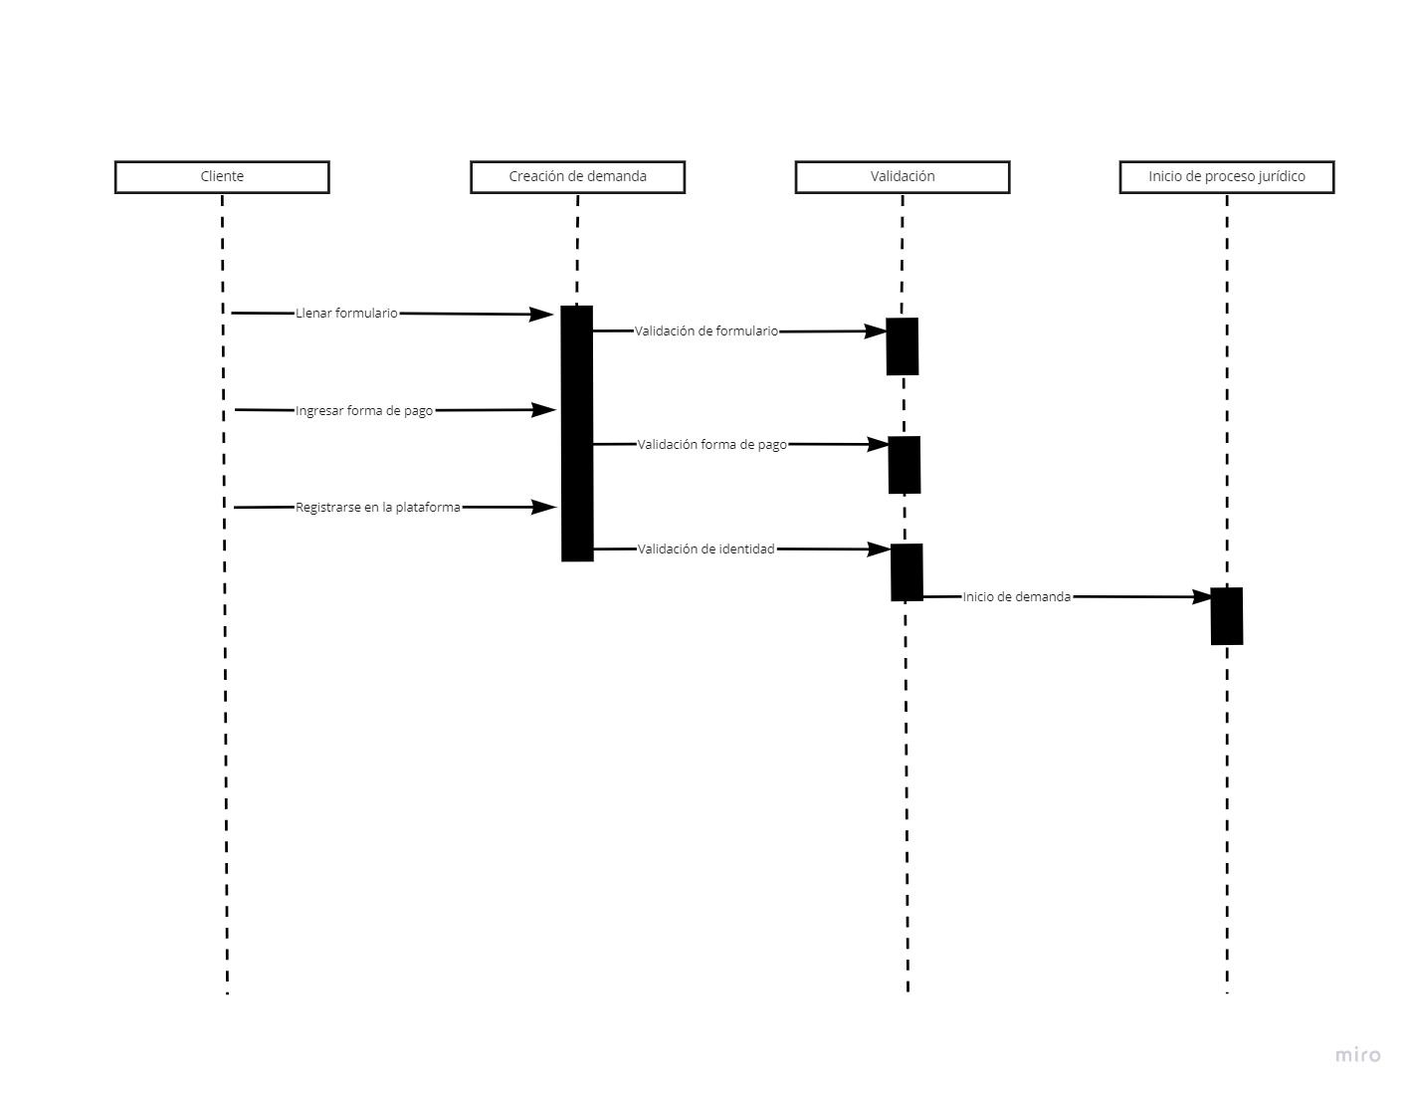

Si utiliza convenciones para diagramas Ad hoc, por favor describirlas aquí
Vista de Implementación
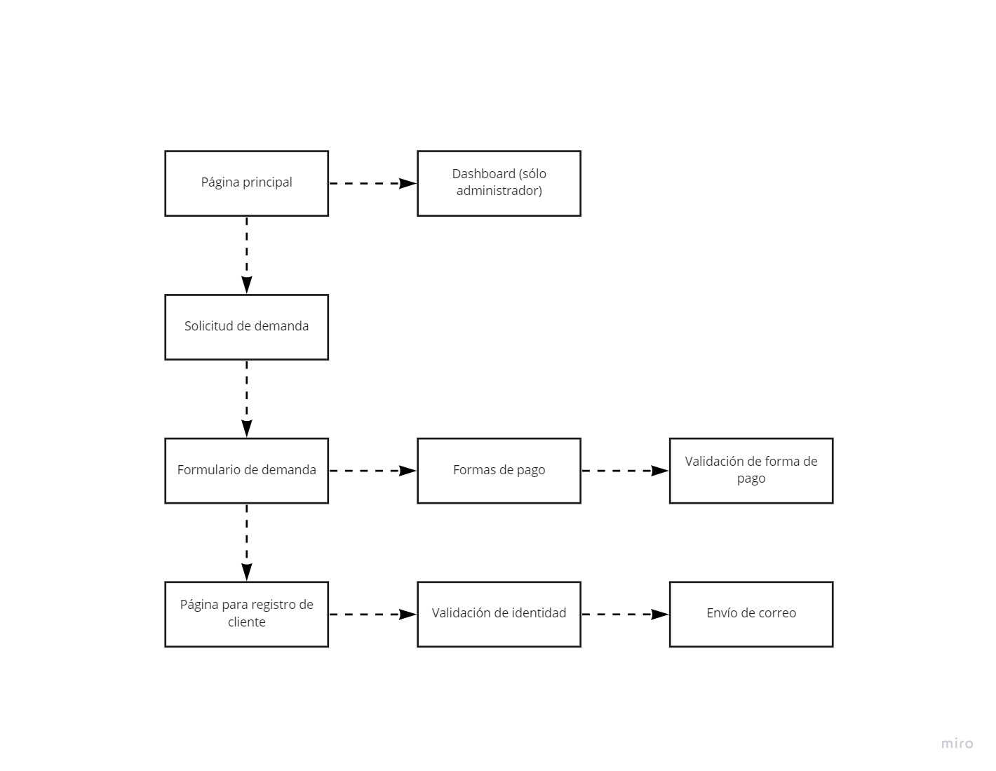

Si utiliza convenciones para diagramas Ad hoc, por favor describirlas aquí
Vista de Proceso
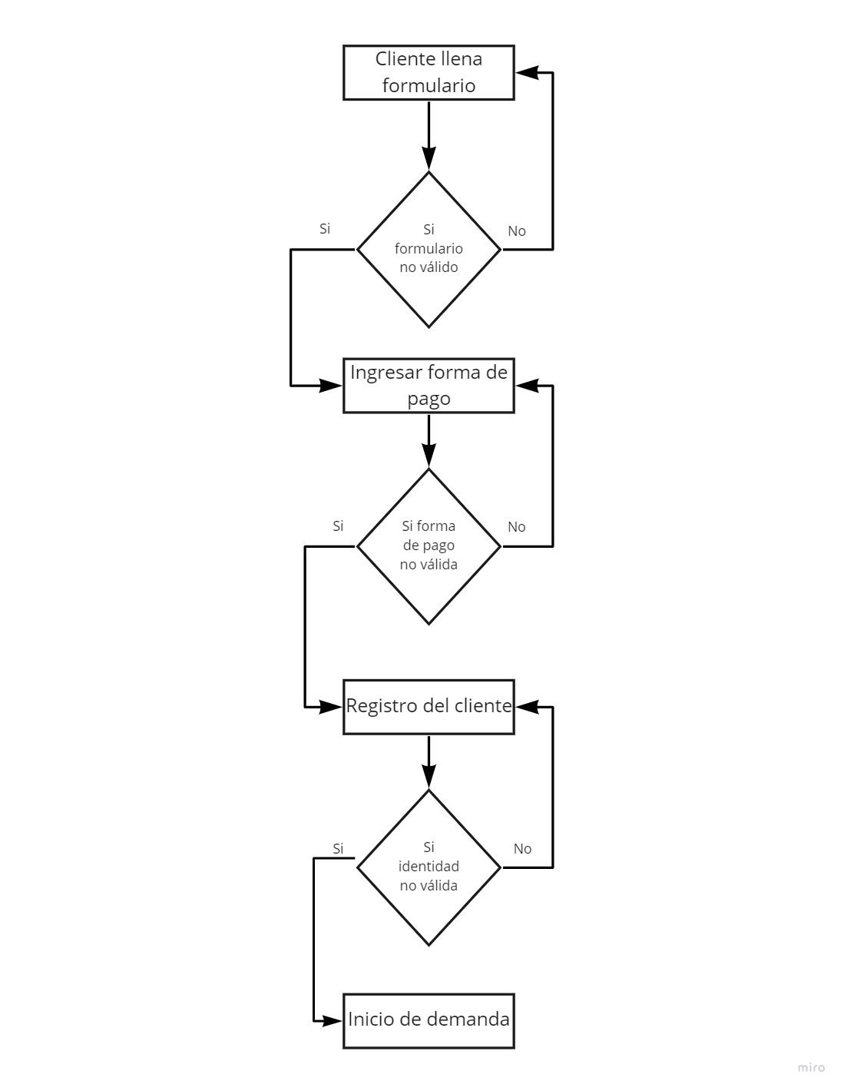

Si utiliza convenciones para diagramas Ad hoc, por favor describirlas aquí
Vista de Física
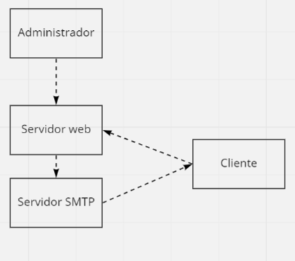

Si utiliza convenciones para diagramas Ad hoc, por favor describirlas aquí
Prototipos de interfaces de usuario
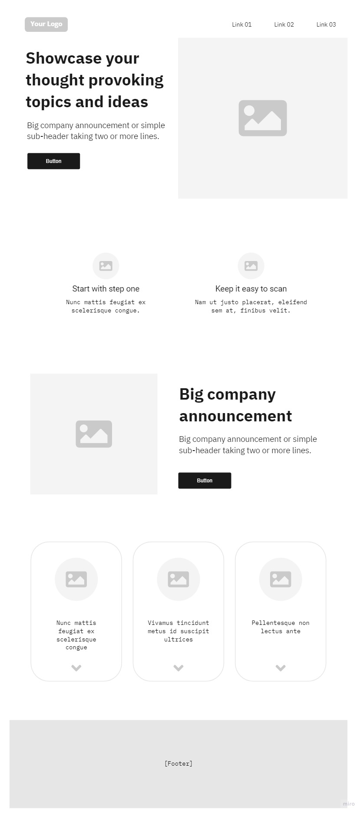

Si utiliza convenciones para diagramas Ad hoc, por favor describirlas aquí
Firmas de aceptación
Nombre |  | Dependencia | Teléfono |  | Firma
Uriel Pérez Romero |  | Abogabot
Mauricio Baza Leo |  | Blaotech IT

Nota: En caso de considerar limitado el uso de UML, es posible utilizar diagramas Ad Hoc.

